Частина 1
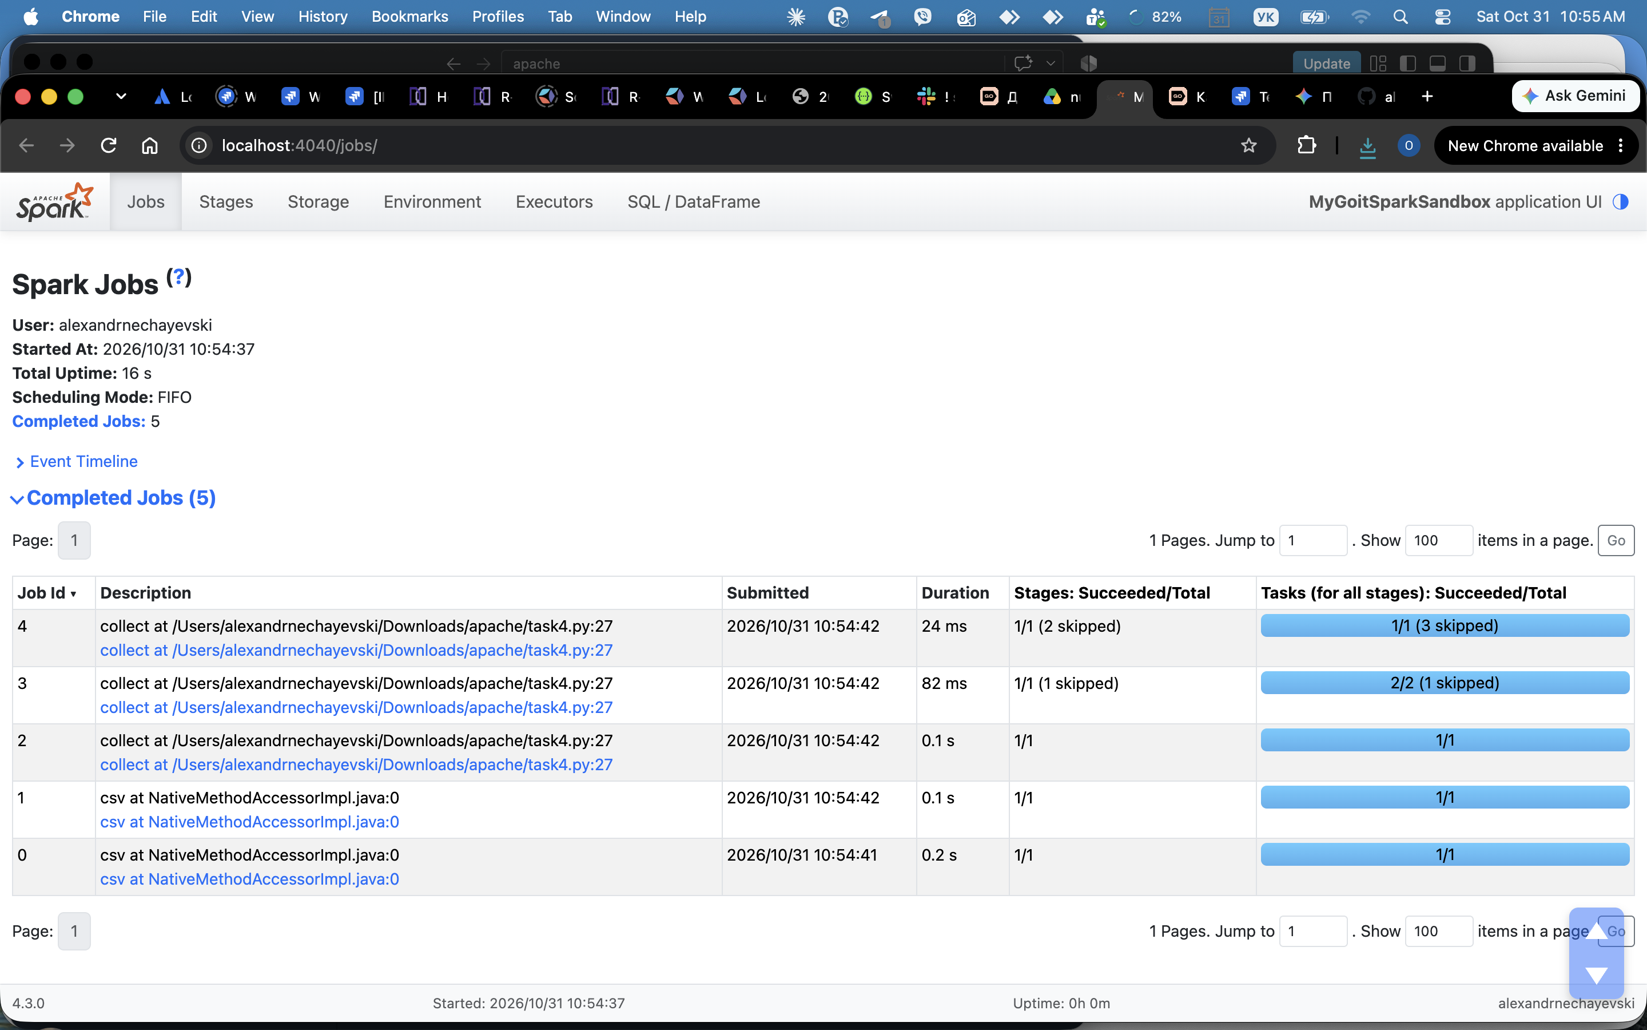
Ось чому джобів 5:

1. Визначення схеми (InferSchema) — 1-й джоб
Коли ви вказуєте .option("inferSchema", "true"), Spark не може одразу читати файл, оскільки не знає типів даних у колонках (рядок, число, дата тощо).
- Щоб дізнатися типи, Spark змушений спочатку зробити окремий попередній прохід (джоб) по файлу (або його частині), просканувати дані та вивести схему. Це створює перший джоб ще до виклику .collect().

2. Читання файлу для реальної обробки — 2-й джоб (або частина плану)
Після того як схема визначена, Spark починає виконувати основний ланцюжок трансформацій, коли ви викликаєте дію .collect():
- Читання CSV-файлу вдруге (тепер уже за відомою схемою).

3. Операції перерозподілу та агрегації (Shuffle)
У вашому коді є дві важкі операції, які вимагають перемішування даних між вузлами (shuffle):
- nuek_repartition(2) — примусовий репартицінг на 2 партиції.
- .groupBy("unit_id").count() — групування та агрегація.
У Spark операції groupBy розбиваються на стадії (Stages), а іноді й на окремі джоби, залежно від того, як оптимізатор будує фізичний план виконання (Physical Plan) для фінальної фільтрації .where("count>2") після агрегації.

Частина 2
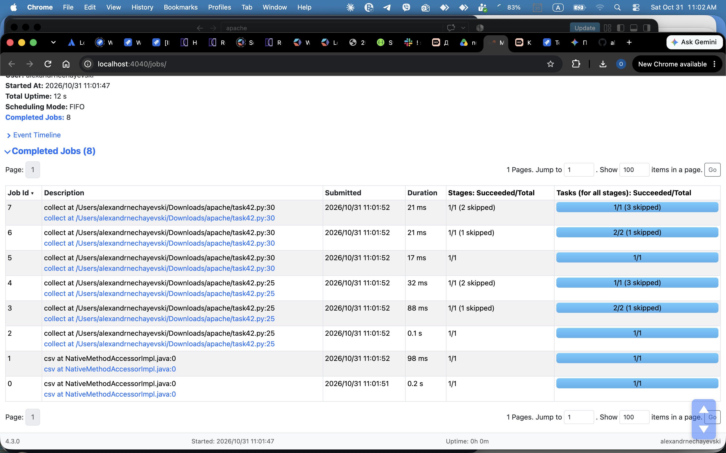
Ось чому додавання лише одного рядка з collect() збільшило кількість джобів одразу на 3:

1. Повний перерахунок ланцюжка (Lineage) з нуля
У Spark датафрейми є незмінними (immutable), а їхній код виконується лише тоді, коли викликається дія (Action) (така як collect()).
- Коли ви викликали перший collect(), Spark виконав увесь ланцюжок: прочитав файл, зробив repartition, відфільтрував, згрупував через groupBy та порахував count.
- Коли ви викликали другий collect(), Spark не пам'ятає результати попереднього кроку (бо ви не кешували датафрейм через .cache() або .persist()). Він змушений наново виконати весь попередній код: знову читати CSV-файл, знову робити repartition, знову виконувати важкий groupBy та count, і лише потім застосувати ваш новий фільтр .where("count>2").

2. Подвійне читання файлу та inferSchema
Оскільки дані не кешуються, Spark читає файл ./nuek-vuh3.csv двічі:
- Для першого collect() (плюс попередній скан для inferSchema).
- Для другого collect() (знову читання файлу, оскільки другий collect() запускає новий незалежний Job).

3. Shuffle та стадії (Stages)
Операції repartition(2) та groupBy створюють шафл (Shuffle) — перемішування даних між партиціями/вузлами. Шафл завжди розділяє виконання на нові стадії (Stages) усередині джоба.

Частина 3
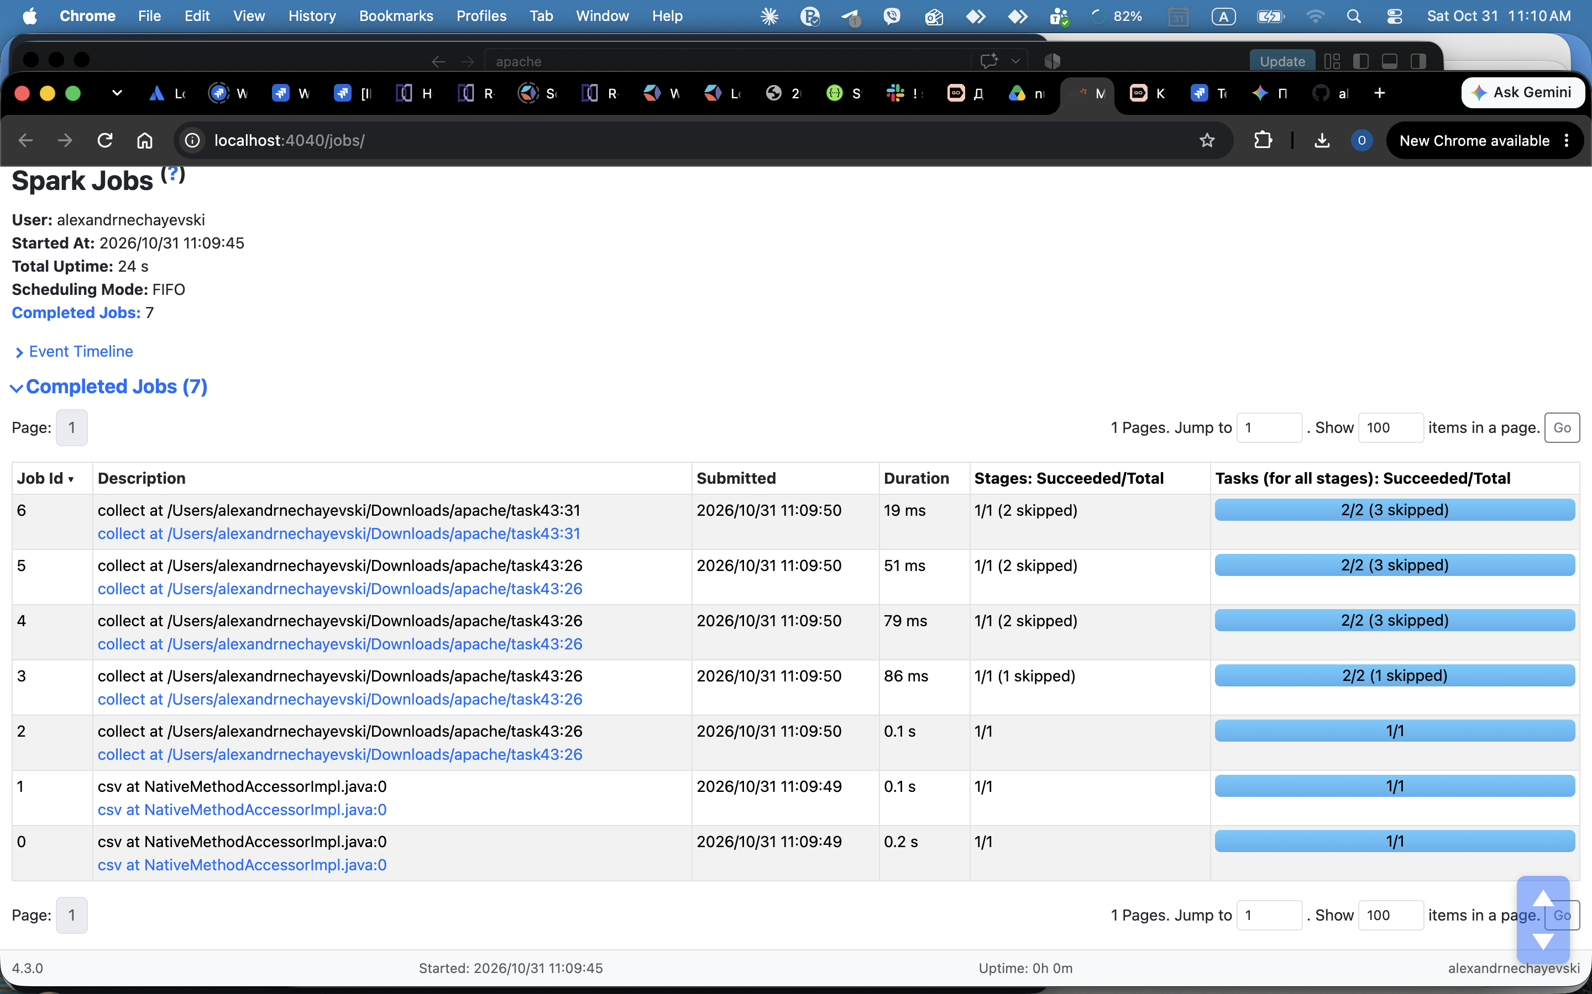

Зникнення повторного виконання важкого ланцюжка (Lineage)
- Без кешу: Кожен виклик collect() змушував Spark запускати абсолютно новий джоб, який наново використував усю історію: читав CSV-файл, робив repartition, виконував важкий groupBy та новий count.
- З кешем (.cache()): Перший collect() обчислює датафрейм до точки кешування і зберігає його результат у пам'яті (RAM). Коли ви викликаєте другий collect(), Spark не перераховує заново читання файлу, репартицінг і шафл. Він бере вже готові агреговані дані прямо з оперативної пам'яті.

